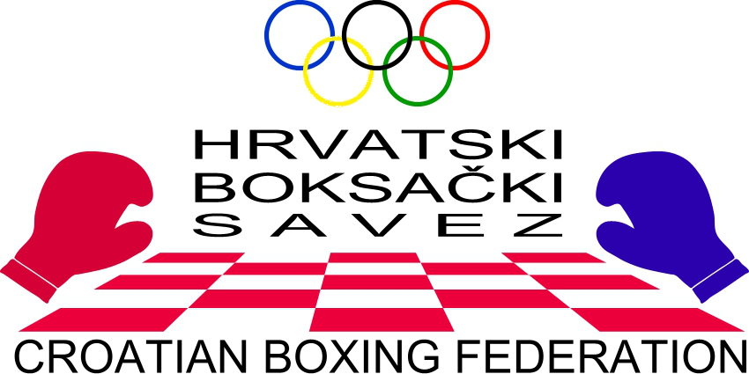

POJEDINAČNO BOKSAČKO
PRVENSTVO HRVATSKE
MLAĐIH DOBNIH SKUPINA- 2017.

O D R E D B E
I

P R O P O Z I C I J E

Zagreb, 09.03.2017.

ORGANIZATOR: |  | BK Rebel  Hrvatski boksački savez
DATUM I MJESTO ODRŽAVANJA: |  | 30.03.- 2.4.2017. Športski centar Višnjik, Zadar
SATNICA: | 30.03.2017.g.( četvrtak)  - do 11.00 sati - dolazak ekipa  - dolazak službenih osoba prvenstva  - 11.00 sati - prijava ekipa  - 11.30 - 12.30 sati – liječnički pregled i službeno vaganje  - 13:00 sati - ždrijeb  - 16.00 sati - eliminacije  31.03.2017.g.( petak)  - 08:00 – 09:00 sati – liječnički pregled i službeno vaganje  - 15.00 sati – četvrtfinale  01.04.2017.g.( subota)  - 08:00 – 09:00 sati – liječnički pregled i službeno vaganje  - 15.00 sati – polufinale  02.04.2017.g.( nedjelja)  - 08:30 – 09:00 - liječnički pregled i službeno vaganje  - 12.00 sati - FINALE
SLUŽBENE OSOBE PH 2017. MLAĐE DOBNE SKUPINE: |  |  |  | - Povjerenik HBS-a: | Nikola Volarević
PRIJAVE: |  |  |  | - Prijave za natjecanje primaju se najkasnije do ČETVRTKA 29.03.2017. do 12:00 sati, na adresu: Hrvatski boksački savez,  - Trg K. Čosića 11,10 000 Zagreb,  - e-mail: hbs@boks-savez.hr
PRIZNANJA: |  |  | - Medalje za osvojeno 1. do 3. mjesto, pojedinačno.  - Pehar za najboljeg boksača: Mlađi kadeti  - Pehar za najboljeg boksača: Kadeti  - Pehar za najboljeg boksača: Juniori
INFORMACIJE: |  |  | - Ured Hrvatskog boksačkog saveza , tel: 01 / 3012 331 ili mobitel 095/302331
SMJEŠTAJ: |  |  | - Smještaj: (o trošku Izvršnog organizatora) za 140 osoba (boksača i trenera)  - Kontakt tel: 091 333 3599  - Organizator je limitirao broj mjesta na 140  - Uzimaju se prijave po redu dolaska i ispunjenju mjesta  - Obvezna najava i rezervacija
KOTIZACIJA: |  |  | - Kotizacija za sudjelovanje na PH za mlađe dobne skupine 2017. iznosi 200,00 kn po prijavljenom boksaču  - Kotizacija se uplaćuje pri prijavi natjecatelja, organizatoru.
PRAVO NASTUPA: |  |  | - Pravo nastupa imaju sve natjecateljice registrirane za 2017.g. u skladu sa odredbama Registracijskog pravilnika HBS-a, prema uzrasnim kategorijama. Juniori (2001-2001) Kadeti (2003-2004) i Mlađi kadeti (2005-2006)  Klubovi koji nisu podmirili financijske obaveze HBS-u (članarina) neće moći nastupiti na državnom prvenstvu!
PRAVILA I PROPOZICIJE:

- Prvenstvo za mlađe dobne skupine održava se u tri dobne skupine sa po:
- 13 kategorija za juniore: -46. 48, 50, 52, 54, 57, 60, 63, 66, 70, 75, 80, +80, te
- 18 kategorija za kadete i mlađe kadete -38,5; 40, 41,5, 43, 44,5, 46, 48, 50, 52, 54, 56, 59, 62, 65, 68, 72, 76 i +76 kg
- turnirski sustav natjecanja: juniori 3 runde po 2 minute, kadeti 3 runde po 1,5 minuta, te mlađ kadeti 3 runde po 1 minutu, a parovi se određuju žrijebom.
- Borbe se odvijaju sa rukavicama od 10 oz, osim kod kadeta i mlađih kadeta gdje se boksa sa 12, odnosno 18 oz.. Obavezno je korištenje zaštitnih kaciga.
- Opremu (rukavice i kacige) će osigurati izvršni organizator i neće biti dozvoljeno boksati u vlastitim rukavicama i kacigi.
- Svi natjecatelji moraju imati natjecateljsku iskaznicu u kojoj se nalaze svi podaci u skladu s odredbama Registracijskog pravilnika HBS-a uključujući liječnički pregled za 2017. i obvezno osiguranje.
- Pristupanjem na liječnički pregled, odnosno vaganje, za utvrđivanje identiteta svi sudionici Pojedinačnog prvenstva obvezni su uz natjecateljsku iskaznicu predočiti osobnu iskaznicu, ili zdravstvenu iskaznicu ili putovnicu.
- Boksača, uz ring, može pratiti samo od strane HBS-a licencirani trener i sekundanti.

- Izvršni organizator - domaćin snosi troškove puta i boravka za sve Službene osobe prvenstva.

- Prijava, liječnički pregled i službeno vaganje odvijati će se u dvorani Športskog centra Višnjik, Splitska 3, Zadar.

- Žalbe na rezultate borbi NISU moguće
- Za sve što nije regulirano ovim Propozicijama važeće su odredbe Tehničkih pravila i ostalih akata HBS-a u skladu sa pravilima AIBA i EUBC.
- Službeni povjerenik HBS-a i Službeni liječnik obvezni su u roku od 8 (osam) dana po završetku prvenstva, Izvršnom odboru HBS-a dostaviti svoj pismeni izvještaj.

Predsjednik natjecateljske komisije
Nikola Volarević

PH MLAĐE DOBNE SKUPINE

JUNIOR – 2002 / 2001

PRIJAVA NATJECATELJA ZA POJEDINAČNO PRVENSTVO HRVATSKE U BOKSU ZA MLAĐE DOBNE SKUPINE OD 30.3-2.4. 2017 – ZADAR

BOKSAČKI KLUB
VOĐA EKIPE
TRENER

KATEGORIJA | IME I PREZIME | DATUM ROĐENJA | BR. NATJECATELJSKE ISKAZNICE
46

48

50

52

54

57

60

63

66

70

75

80

+80

Prijavu predao: _______________________

Datum: ______________ MP

PH MLAĐE DOBNE SKUPINE

MLAĐI KADET – 2006 / 2005

PRIJAVA NATJECATELJA ZA POJEDINAČNO PRVENSTVO HRVATSKE U BOKSU ZA MLAĐE DOBNE SKUPINE OD 30.3-2.4. 2017 – ZADAR

BOKSAČKI KLUB
VOĐA EKIPE
TRENER

KATEGORIJA | IME I PREZIME | DATUM ROĐENJA | BR. NATJECATELJSKE ISKAZNICE
– 38,5
40
41,5
43
44,5
46

48

50

52

54

56

59

62

65

68

72
76
+76

Prijavu predao: _______________________

Datum: ______________ MP

PH MLAĐE DOBNE SKUPINE

KADET – 2004 / 2003

PRIJAVA NATJECATELJA ZA POJEDINAČNO PRVENSTVO HRVATSKE U BOKSU ZA MLAĐE DOBNE SKUPINE OD 30.3-2.4. 2017 – ZADAR

BOKSAČKI KLUB
VOĐA EKIPE
TRENER

KATEGORIJA | IME I PREZIME | DATUM ROĐENJA | BR. NATJECATELJSKE ISKAZNICE
– 38,5
40
41,5
43
44,5
46

48

50

52

54

56

59

62

65

68

72
76
+76

Prijavu predao: _______________________

Datum: ______________ MP

